附件5：温州职业技术学院教学能力比赛平台选手上传作品流程

在电脑浏览器 输入比赛网站网址：点击右上角登陆按钮，输入账号和密码（老师无需注册和报名，直接登录：账号为教师工号，密码为123456，第一次登录后需要修改密码）
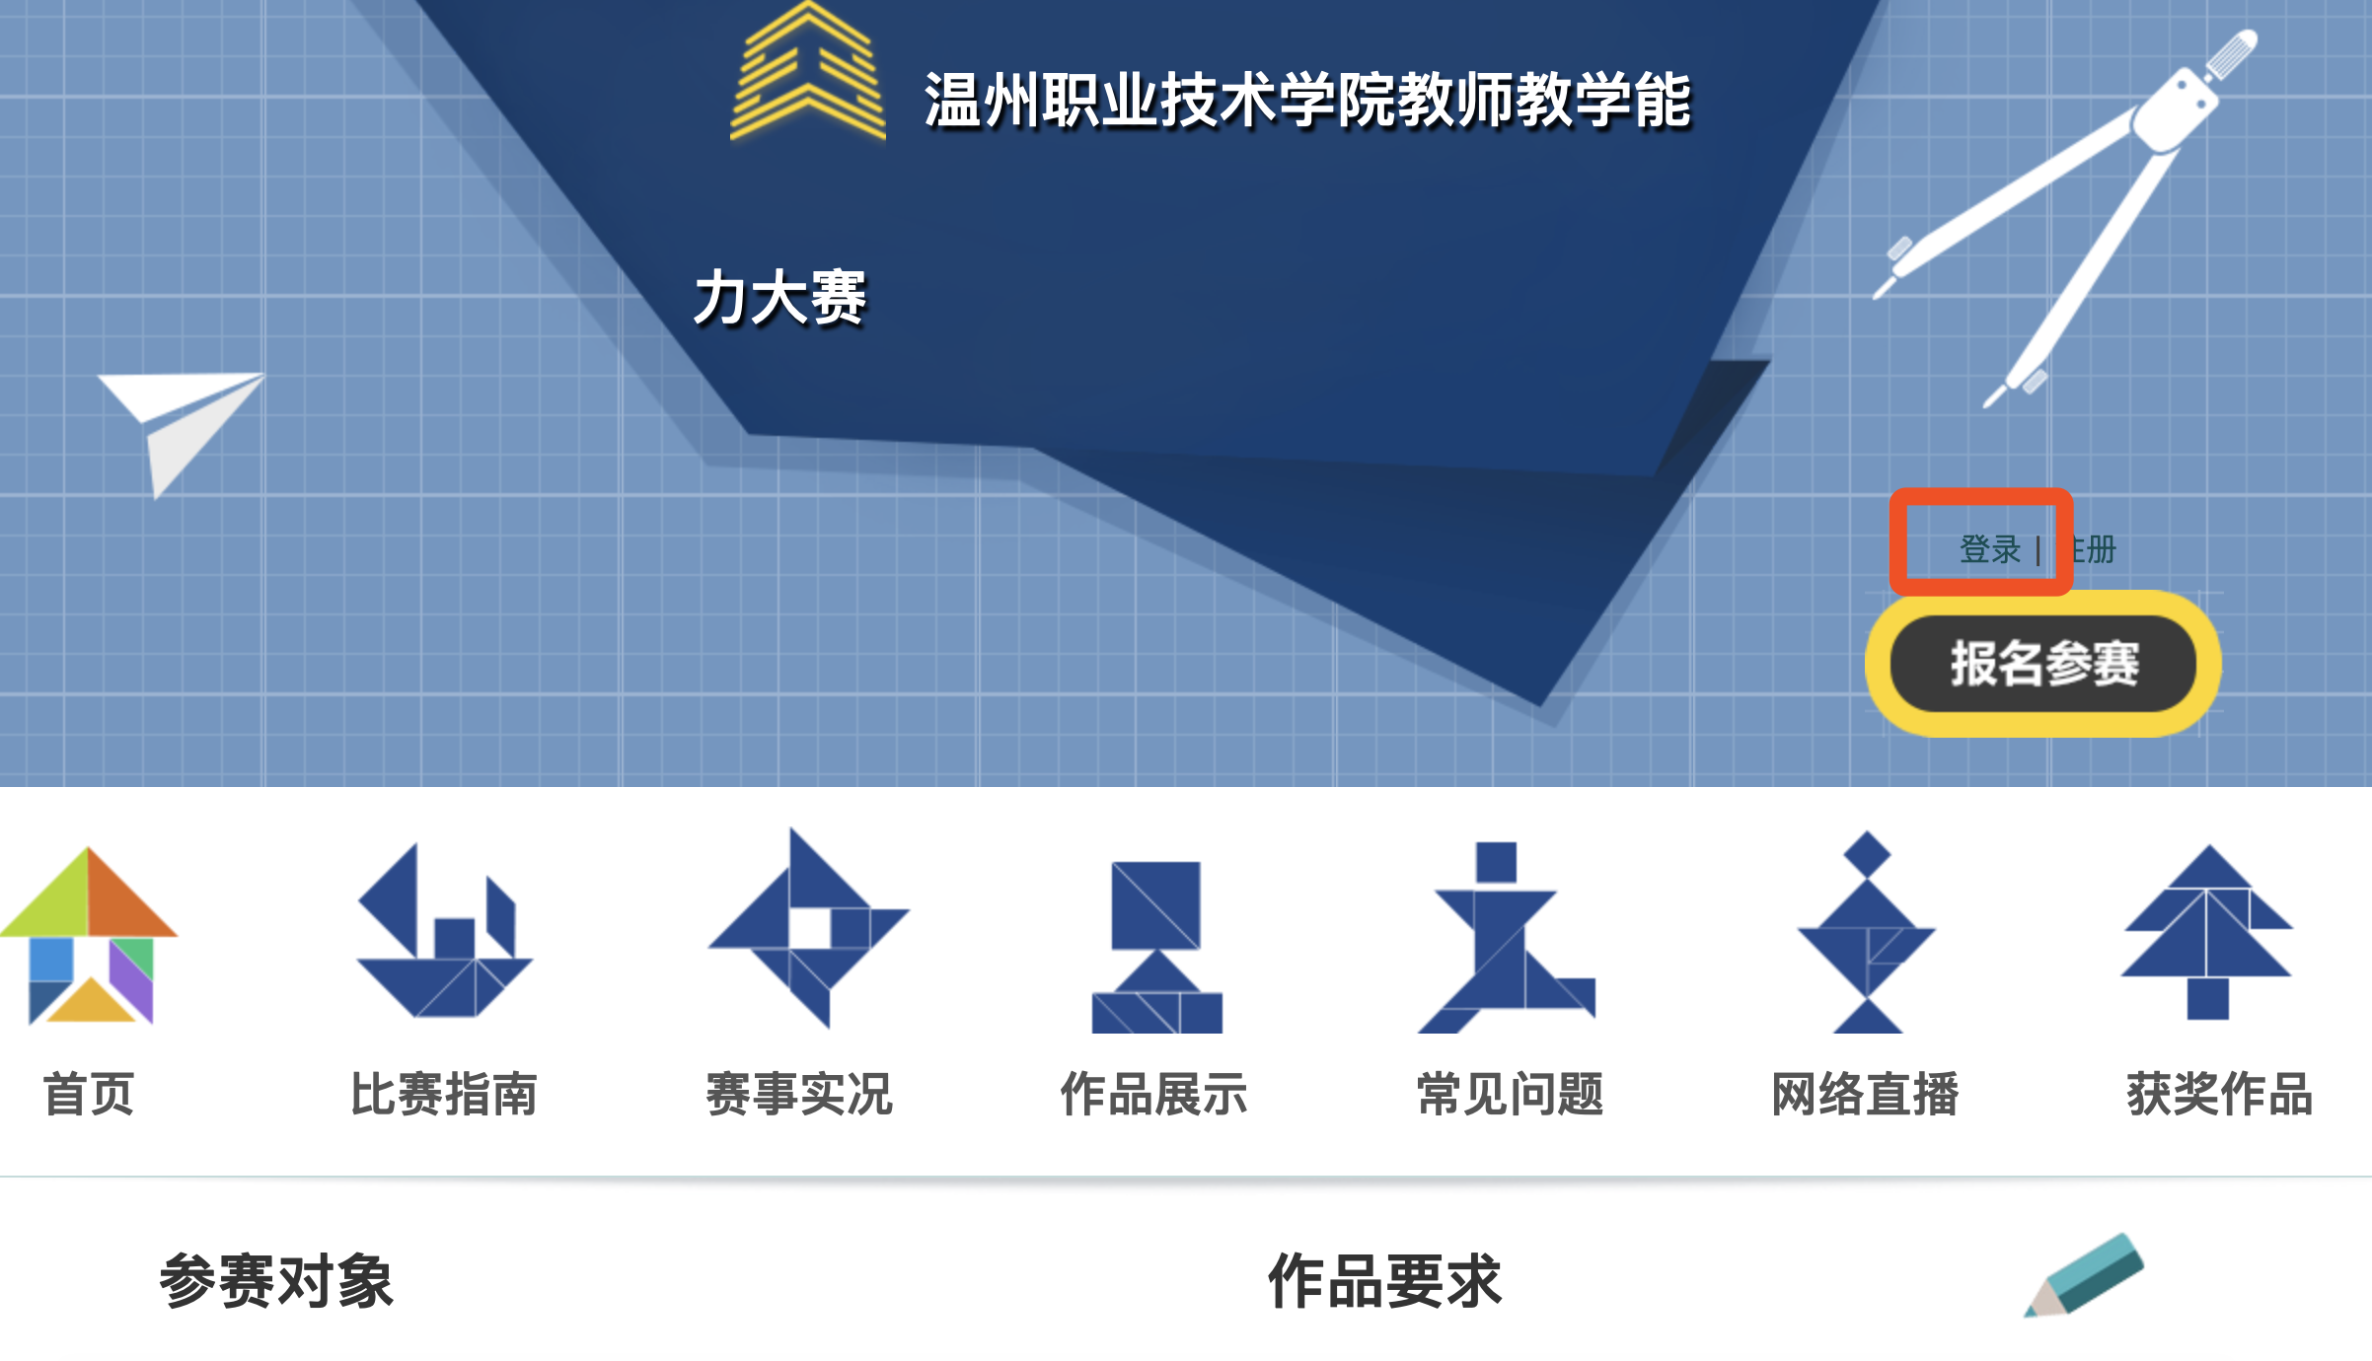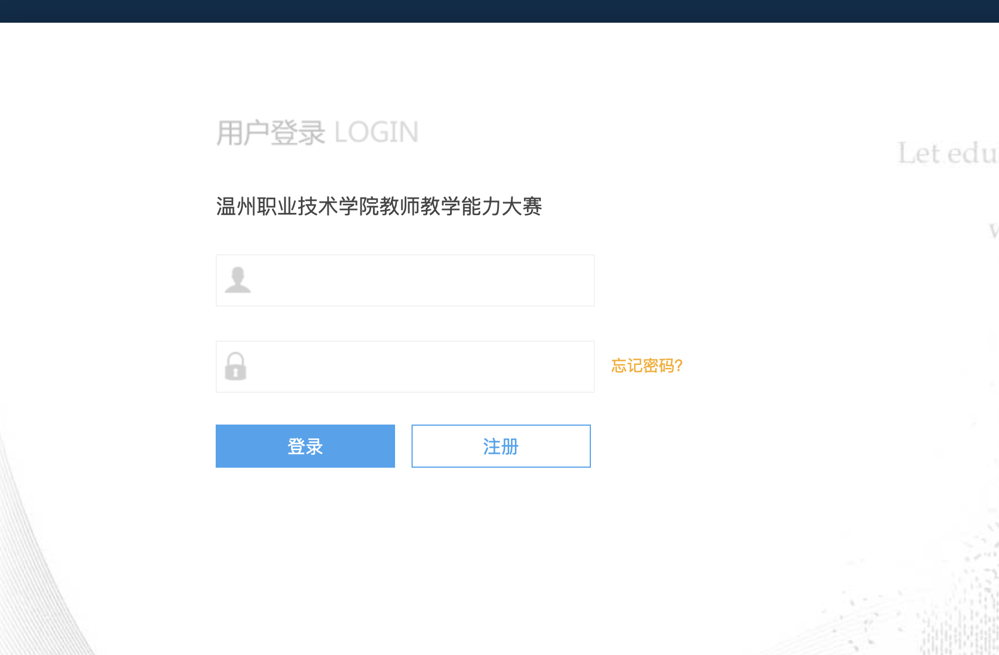

2.点击我的作品来上传作品
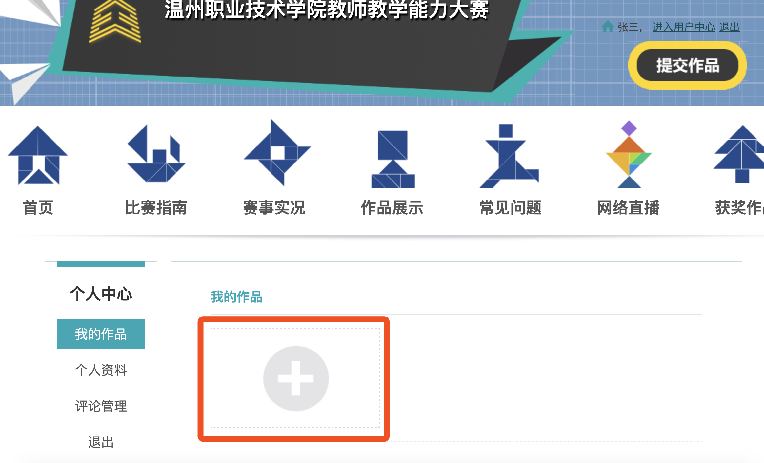
3.上传电子版材料相关信息
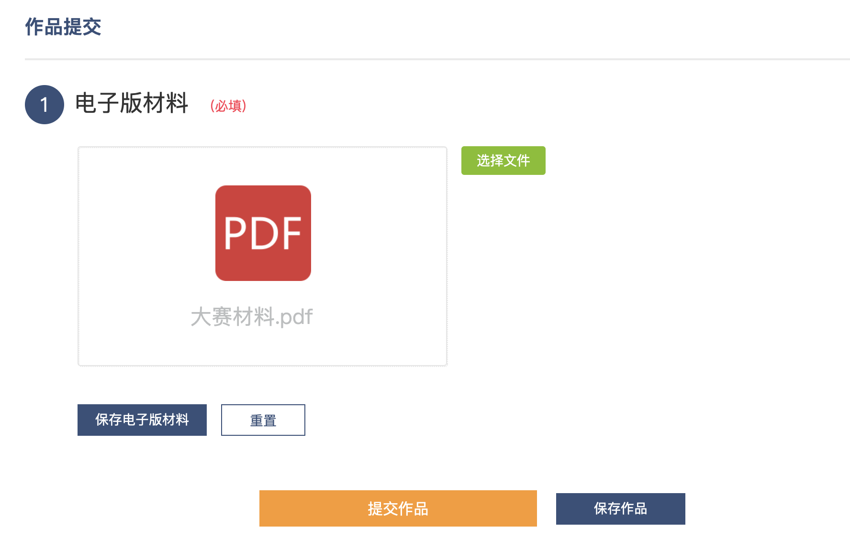

4.请找到对应类别上传自己的电子版资料，点击选择文件进行上传
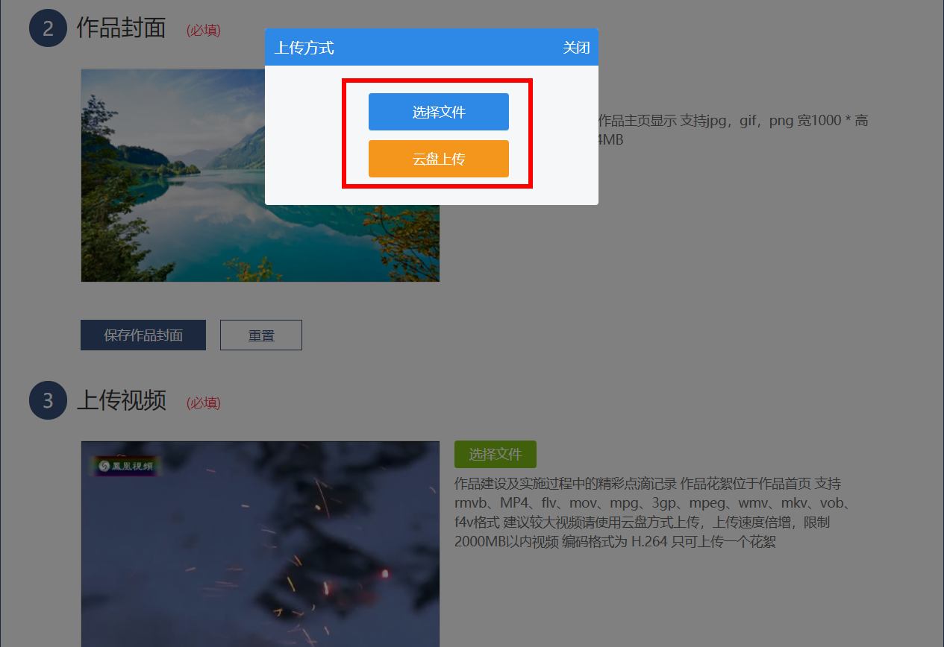
5.上传时一定确保所选文件是参赛的材料，不要上传非参赛材料，导致评选时成绩不理想。注：本次比赛上传文件格式为pdf。
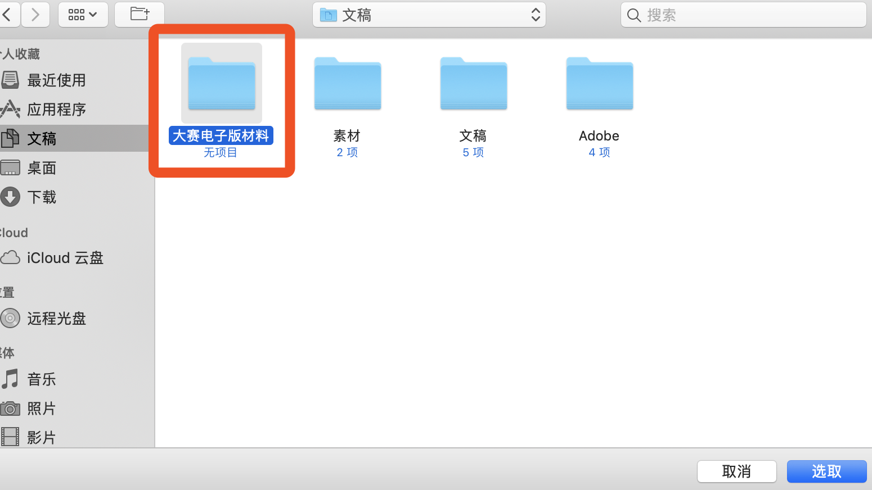
6.上传时间可能稍长，需要耐心等待几分钟左右（视文件大小和网速而定），如上传出错，“重置”后 可以重新上传。
8.提交成功展示后，自己测试是否可以正常显示，如有问题，可以点击“编辑作品”，“重置”后重新上传文件即可。
